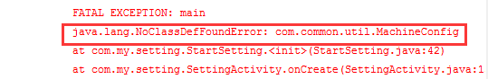
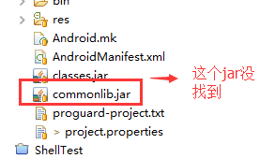
现象：没有发现相应的类
分析：是由于jar把没有识别引起
原因：如果引用的jar包不是放在项目下libs目录中,则需要在order and export中勾选,这样jar包会合并到打包的APK中.
解决：
